**Печать аттестатов о среднем общем образовании. Индивидуальный проект**

**Внесение всех сведений о предмете «Индивидуальный проект» выполняется в приложении «Печать аттестатов»**

1. Тема индивидуального проекта вносится персонально для каждого ученика на вкладке «Итоги обучения и ГИА», вкладка доступна при выделении ученика в дереве объектов

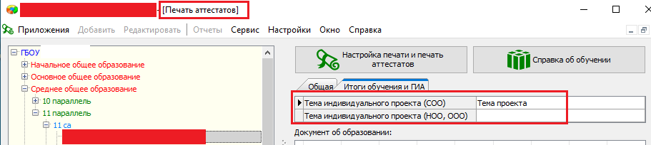

1. При наличии часов по предмету «Индивидуальный проект» в учебном плане, сам предмет и оценка по нему будут отображаться в разделе «Предметы для печати в приложении к аттестату (см рис).

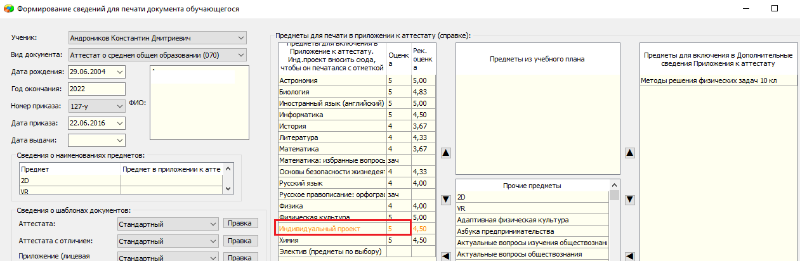

Оранжевый цвет предмета обращает внимание на его особенность, которая заключается в том, что при внесении предмета в основные сведения, печататься он будет в дополнительных,   
как и предусмотрено правилами. Увидеть это можно в режиме «Предварительного просмотра».

